Башҡортостан Республикаhы  Борай районы муниципаль районынын Салкак ауыл советы  ауыл биләмәhе Советы  452973, Салкак ауылы, Пинегин урамы, 8  Тел. 8 (347 56) 2-54-59 | 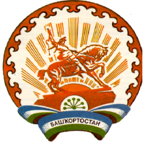 | Республика Башкортостан  Совет сельского поселения Челкаковский сельсовет муниципального района  Бураевский район  452973, с.Челкаково, ул.Пинегина , 8  Тел. 8 (347 56) 2-54-59

КАРАР РЕШЕНИЕ
11 ноябрь 2020 й. №80 от 11 ноября 2020 г.

Об отмене Решения №188/1 от 15 апреля 2019 года Совета сельского поселения Челкаковский сельсовет муниципального района Бураевский район Республика Башкортостан
В целях приведения нормативно – правовых актов в соответствие с действующим законодательством, Совет сельского поселения Челкаковский сельсовет муниципального района Бураевский район Республика Башкортостан РЕШИЛ:

Признать утратившим силу Решение Совета сельского поселения Челкаковский сельсовет от 15 апреля 2019 года №188/1 «О порядке получения муниципальными служащими сельского поселения Челкаковский сельсовет муниципального района Бураевский район Республики Башкортостан разрешения представителя нанимателя (работодателя) на участие на безвозмездной основе в управлении некоммерческими организациями».

Председатель Совета
сельского поселения
Челкаковский сельсовет Р.Р.Нигаматьянов

